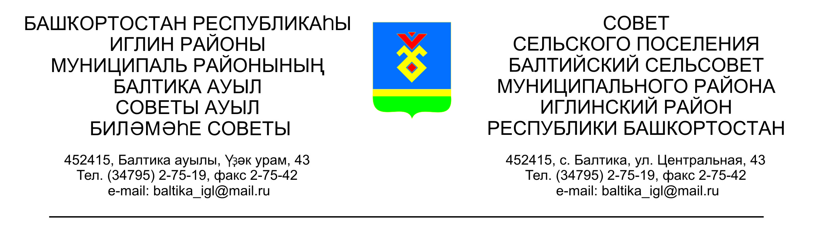
КАРАР РЕШЕНИЕ
Совета сельского поселения Балтийский сельсовет муниципального района Иглинский район Республики Башкортостан 28 созыва

Об отчете исполнения бюджета сельского поселения Балтийский сельсовет муниципального района Иглинский район Республики Башкортостан за 3 квартал 2021 года

Заслушав и обсудив об отчете исполнения бюджета сельского поселения Балтийский сельсовет муниципального района Иглинский район Республики Башкортостан за 3 квартал 2021 года Совет сельского поселения Балтийский сельсовет муниципального района Иглинский район Республики Башкортостан решил:

- Отчет об исполнении бюджета сельского поселения Балтийский сельсовет муниципального района Иглинский район Республики Башкортостан за 3 квартал 2021 года утвердить (согласно приложения № 1).
- Обнародовать отчет об исполнении бюджета сельского поселения Балтийский сельсовет муниципального района Иглинский район Республики Башкортостан на стенде информации в администрации сельского поселения Балтийский сельсовет.
- Контроль за исполнением настоящего решения возложить на постоянную комиссию по бюджету, налогам, вопросам муниципальной собственности (председатель комиссии Кот Н.Е.)

Глава сельского поселения И.М.Бугвин

«20» октября 2021 г

№ 229

